NAMA : AKA ERLANDA NIM : 312010207 KELAS : TI.20.B.

JAWABAN

1. Buktikan semua akibat dari lema jabat tangan berikut.
   1. Jumlah semua derajat titik pada suatu graf adalah genap.
   2. Pada suatu graf, banyak titik berderajat ganjil adalah genap.
   3. Jika G graf beraturan-r
   4. Graf bipartisi
   5. Graf sederhana dengan paling sedikit 2 titik JAWAB : (B)

# Jawaban a)

Berdasarkan **lema jabat tangan**, jumlah semua derajat titik suatu graf sama dengan 2 kali banyak sisinya.

# Jawaban b)

Misalkan VA dan VB berturut-turut adalah himpunan titik-titik berderajat genap dan ganjil pada graf G(V,E).

# Jawaban c)

Graf beraturan-r adalah graf yang semua titiknya berderajat r.

# Jawaban d)

Pada graf bipartisi, sederhana, dan dengan n titik, kita bisa mempartisi n titik tersebut dalam himpunan bagian (beranggotakan titik pada graf) dengan ukuran i dan n−i,0≤i≤n.

# Jawaban e)

Misalnya graf sederhana itu memiliki n titik, dengan n≥2.

1. Untuk masing-masing graf, tentukan barisan derajat nya JAWAB : (C)

# Jawaban a)

Derajat maksimum adalah nilai terbesar dari derajat titik-titik di graf itu.

# Jawaban b)

Derajat minimum adalah nilai terkecil dari derajat titik-titik di graf itu.

# Jawaban c)

Berdasarkan jawaban sebelumnya, kita peroleh: barisan derajat pada G1 adalah (2,4,2,4); barisan derajat pada G2 adalah (1,3,1,3); barisan derajat pada G3 adalah (3,1,3,1).

# Jawaban d)

Derajat maksimum G1

# Jawaban e)

Derajat minimum G1

1. Buktikan bahwa tidak ada graf dengan tujuh titik yang beraturan dengan derajat 3.

# Jawaban a)

jumlah semua derajat suatu graf adalah genap, tetapi graf 3-beraturan

dengan 7 titik memiliki jumlah derajat 3×7=21, padahal 21 adalah bilangan ganjil. Jadi, tidak mungkin ada graf 3-beraturan dengan 7 titik.

# Jawaban b)

suatu graf adalah genap, tetapi graf 3-tidak beraturan dengan 7 titik memiliki jumlah derajat 4×5=20 padahal 20 adalah bilangan genap. Jadi, tidak mungkin ada graf 5-beraturan dengan 4 titik.

# Jawaban c)

banyaknya bilangan pada S=4 4 3 3 2 adalah 5.

# Jawaban d)

sudah terurut berupa bilangan monoton turun sehingga langkah selanjutnya adalah sebagai berikut.

# Jawaban e)

**Jumlah perkalian tidak sesuai.**

1. Dalam sebuah pesta, lima orang saling berjabat tangan. Tiap orang hanya berjabat tangan satu kali dengan orang lainnya. Hitung jumlah jabat tangan yang terjadi dan modelkan dalam graf.

# Jawaban a) 4+3+2+1=10

**Jawaban b)**

**4+5+1+2=12**

**Jawaban c) 5+1+3+2=11**

**Jawaban d) 10+2+5+3=20**

**Jawaban e 15+5+5+5=30**

**JAWAB : (A)**

Graf berikut merepresentasikan jabat tangan yang terjadi. Titik mewakili orang, sedangkan sisi mewakili jabat tangan. Jumlah jabat tangan diwakili oleh jumlah sisi pada graf tersebut,



1. Berdasarkan graf di atas, carilah Lilitan (girth) ?

# Jawaban a)

Contoh jalan tertutup dengan panjang 9 adalah jalan dengan barisan titik i c d e m l d k c i.

# Jawaban b)

Contoh trail terbuka dengan panjang 9 adalah jalan dengan barisan titik a g b h j i c k d e.

# Jawaban c)

Contoh trail tertutup dengan panjang 7 adalah jalan dengan barisan titik c d e m l d k c.

# (Jawaban d)

Contoh lintasan (*path*) dari a ke n adalah jalan dengan barisan titik a g b i c d e n. Panjang lintasan (*path*) terpanjang dalam G adalah 12.Salah satu lintasan yang panjangnya demikian adalah jalan dengan barisan titik a g b h j i c k d l m e n.

# Jawaban e)

Panjang lintasan (*path*) terpanjang dalam G adalah 12.Salah satu lintasan yang panjangnya demikian adalah jalan dengan barisan titik a g b h j i c k d l m e n.

# JAWAB : (E)

1. Gambarkan sebuah graf yang terdiri dari 6 titik, reguler-2, dan terdiri dari 2 komponen?

# Jawaban a)



**Jawaban b)**

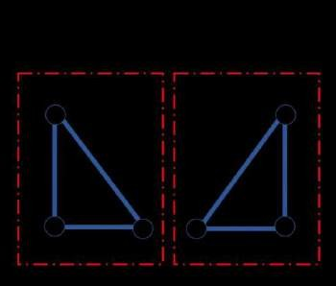

**Jawaban c)**

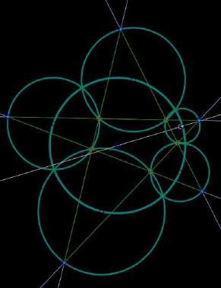

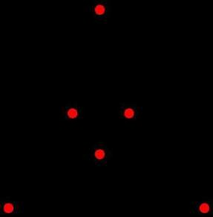**Jawaban d)**

**Jawaban e)**



**JAWAB :(B)**

Graf berikut memuat 6 titik (s,t,u,x,y,z), reguler-2 (setiap titik berderajat 2), dan terdiri dari 2 komponen.

1. Berikut gambar graf paling banyak 6 titik Graf Hamilton yang bukan Euler, dari gambar – gambar berikut mana kah yang paling benar?

Jawaban a)

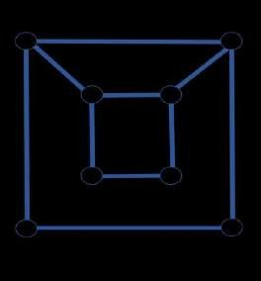

# Jawaban b)

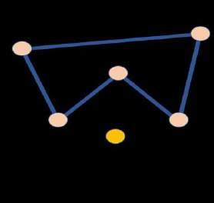

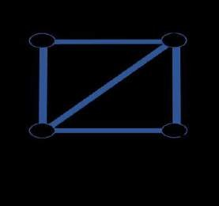**Jawaban c)**

**Jawaban d)**



**Jawaban e)**



**JAWAB : (C)**

Graf Hamilton adalah graf yang memuat sikel Hamilton. Sikel Hamilton sendiri adalah jalan tertutup yang semua sisi dan titik internalnya berbeda serta melalui seluruh titik pada graf tersebut, sedangkan graf Euler adalah graf yang memuat sirkuit Euler, yaitu jalan tertutup yang semua sisinya berbeda dan setiap sisi dilalui tepat 1 kali. Contoh yang diberikan berikut merupakan salah satunya.

# Apa itu representasi Graf dalam matematika? Jawaban a)

Sebuah objek yang berbeda

# Jawaban b)

Sebuah elemen-elemen dalam matematika

**Jawaban c)** Sebuah simpulan **Jawaban d)**

Objek-objek yang mempunyai tujuan yang sama

# Jawaban e)

Objek sebagai noktah bulatan atau titik

# JAWAB : (E)

1. **Apa yang di maksud dengan matriks ketetanggan? Jawaban a)**

Matriks yang berukuran

**Jawaban b)** Matriks bersisian **Jawaban c)**

Simpul-simpul dalam objek yang sama

# Jawaban d)

Representasi grag yang paling umum

# Jawaban e)

Nilai dalam suatu hubungan matriks bersisian

# JAWAB : (D)

1. **Apa kelemahan matriks ketetanggan? Jawaban a)**

Energi berkurang

# Jawaban b)

Tidak bisa berfungsi dengan baik

# Jawaban c)

Dapat menyebabkan kerusakan

# Jawaban d)

Memiliki jumlah relatif sedikit

# Jawaban e)

Menyebabkan bahaya buat diri sendiri